BÀI 35 : BENZEN VÀ ĐỒNG ĐẲNG

A.BENZEN

I. Cấu tạo, đồng đẳng, đồng phân và danh pháp

**1. Đồng đẳng, cấu tạo**

    - Công thức chung: CnH2n-6 (n ≥ 6).

    - Tên gọi chung là aren.

    - Công thức đơn giản nhất là benzen (C6H6).

    - Các ankyl benzen thương gặp là toluen C6H5CH3, xilen C6H4(CH3)2, cumen C6H5CH(CH3)2, …

* CTCT :

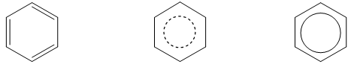

**\* Gốc hiđrocacbon thơm:**

        + Khi tách 1H khỏi phân tử benzen, được 1 gốc phenyl (C6H5-)

        + Khi tách 1H khỏi nguyên tử cacbon trên nhân benzen của 1 phân tử hiđrocacbon thơm, ta được gốc aryl.

**2. Đồng phân, danh pháp**

**a. Đồng phân**

    Vì các liên kết C-C trong nhân benzen đồng nhất nên benzen chỉ có 3 đồng phân vị trí:

        + Nếu 2 nhóm thế ở 2 C lân cận ta có đồng phân ortho (viết tắt o-) hoặc đánh số 1,2.

        + Nếu 2 nhóm thế cách nhau 1 nguyên tử cacbon (1 đỉnh tam giác) gọi là đồng phân meta (viết tắt m-) hoặc 1,3.

        + Nếu 2 nhóm thế ở 2 nguyên tử cacbon đối đỉnh gọi là đồng phân para (viết tắt p-) hoặc 1,4.

**Ví dụ:** Các đồng phân của diclobenzen (C6H4Cl2).

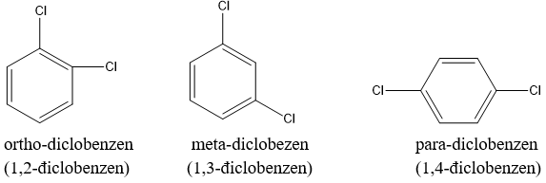

**b. Danh pháp**

    - Khi coi vòng benzen là mạch chính thì các nhóm ankyl đính với nó là mạch nhánh (còn gọi là nhóm thế).

    - Ankylbenzen có đồng phân mạch cacbon. Để gọi tên chúng, phải chỉ rõ vị trí các nguyên tử C của vòng bằng các chữ số hoặc các chữ cái o, m, p (đọc là ortho, meta, para). Cụ thể như sau:

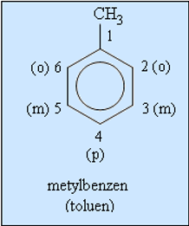

**Ví dụ:**

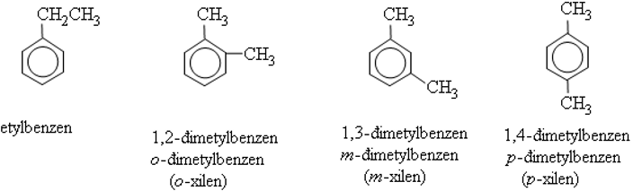

II. Tính chất vật lý

    - Bezen là chất lỏng, không màu, có mùi thơm đặc trưng nhẹ hơn nước và không tan trong nước nhưng tan nhiều trong dung môi hữu cơ như rượu, ete, xeton.

III. Tính chất hóa học

**1. Phản ứng thế**

C6H6 + Br2 → C6H5Br + HBr (Fe, tº)

C6H6 + HNO3 → C6H5NO2 + H2O (H2SO4 đặc, tº)

    - Do ảnh hưởng của nhân thơm đối với mạch nhánh, nên khi chiếu sáng toluene tham ra phản ứng thế nguyên tử hidro ở nhóm CH3.

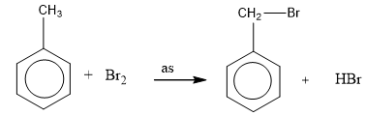

    - Toluen tham gia phản ứng brom ở vòng dễ dàng hơn và tạo thành hỗn hợp hai đồng phân khi có xúc tác bột sắt:

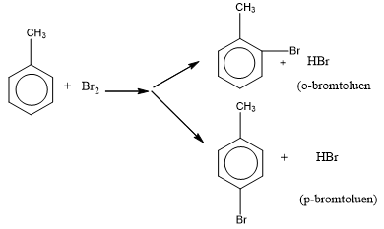

    - Quy tắc thế vào vòng benzen:

        + Nếu vòng benzen đã có sẵn nhóm thế loại I (-OH, ankyl, -NH2, …) thì phản ứng thế xảy ra dễ hơn so với benzen và ưu tiên thế vào vị trí **o-** và **p-**.

        + Nếu vòng benzen đã có sẵn nhóm thế loại II (-COOH, -CHO, -CH=CH2) thì phản ứng thế xảy ra khó hơn so với benzen và ưu tiên thế vào vị trí **m-**.

**2. Phản ứng cộng**

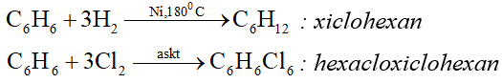

**3. Phản ứng oxi hóa**

    - Benzen không làm mất màu dung dịch KMnO4.

    - Các ankyl benzen khi đun nóng với KMnO4 thì chỉ có nhóm ankyl bị oxi hóa.

C6H5-CH3 + 2KMnO4 → C6H5COOK + 2MnO2 + KOH + H2O

    - Oxi hóa hoàn toàn:

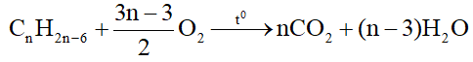

**4. Phản ứng với H2SO4 đặc:**

Hóa học lớp 11 | Lý thuyết và Bài tập Hóa học 11 có đáp án

**5. Phản ứng với dẫn xuất halogen:**

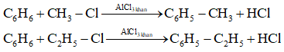

**6. Phản ứng với nitro hóa**

Hóa học lớp 11 | Lý thuyết và Bài tập Hóa học 11 có đáp án

IV. Ứng dụng và điều chế

**1. Ứng dụng**

    - Tổng hợp các monome trong sản xuất polime làm chất dẻo, cao su, tơ sợi (chẳng hạn polistiren, cao su buna-stiren, tơ capron).

    - Từ benzen người ta điều chế ra nitrobenzen, anilin, phenol dùng để tổng hợp phẩm nhuộm, dược phẩm, thuốc trừ dịch hại, .

**B. STIREN (VINYL BENZEN)**

- Công thức phân tử C8H8.

- Công thức cấu tạo: C6H5-CH=CH2.

**1. Tính chất hóa học**

     Nhận xét: phân tử stiren được cấu tạo từ 2 phần: vòng benzen và nhánh vinyl (nhóm thế loại II) → tính chất hóa học của stiren được biểu hiện cả ở vòng benzen và nhánh.

**a. Phản ứng thế vào vòng benzen**

     Ưu tiên thế vào vị trí meta.

**b. Phản ứng cộng**

C6H5-CH=CH2 + H2 → C6H5-CH­2-CH3 (Ni, t0)

C6H5-CH=CH2 + 4H2 → C6H11-CH2-CH3 (Ni, t0)

C6H5-CH=CH2 + Br2 dung dịch → C6H5-CHBr-CH2Br

**c. Phản ứng trùng hợp**

n-C6H5-CH=CH2 → (-CH2-CH(C6H5)-)n (t0, xt, p)

                             (Polstiren - PS)

**d. Phản ứng oxi hóa không hoàn toàn**

- Stiren làm mất màu dung dịch thuốc tím ở nhiệt độ thường:

3C6H5CH=CH2 + 2KMnO4 + 4H2O → 3C6H5-CHOH-CH2OH + 2KOH + 2MnO2

- Stiren làm mất màu dung dịch thuốc tím ở nhiệt độ cao:

3C6H5-CH=CH2 + 10KMnO4 → 3C6H5COOK + 3K2CO3 + KOH + 10MnO2 + 4H2O

**2. Nhận biết**

- Làm mất màu dung dịch Brom.

- Làm mất màu dung dịch thuốc tím ở nhiệt độ thường.

**BÀI TẬP**

**Bài 1:** Benzen tác dụng với H2 dư có mặt bột Ni xúc tác, thu được

**A.** hex-1-en        **B.** hexan

**C.** 3 hex-1-in        **D.** Xiclohexan

**Bài 2:** Cho benzen + Cl2 (as) ta thu được dẫn xuất clo **A.** Vậy A là:

**A.**C6H5Cl        **B.**p-C6H4Cl2        **C.**C6H6Cl6        **D.**m-C6H4Cl2

**Bài 3:** Phản ứng nào sau đây không xảy ra:

**A.** Benzen + Cl2 (as)        **B.**Benzen + H2 (Ni, tº)

**C.** Benzen + Br2 (dd)        **D.**Benzen + HNO3 /H2SO4(đ)

**Bài 4:** Phản ứng Benzen tác dụng với clo tạo C6H6Cl6 xảy ra trong điều kiện:

**A.** Có bột Fe xúc tác        **B.** Có ánh sánh khuyếch tán

**C.** Có dung môi nước        **D.** Có dung môi CCl4

**Bài 5:** Chất nào sau đây làm mất màu dung dịch KMnO4 ở nhiệt độ thường?

**A.** benzen        **B.** toluen        **C.** propan        **D.** stiren

**Bài 6:** Sản phẩm chủ yếu trong hỗn hợp thu được khi cho toluen phản ứng với brom theo tỷ lệ mol 1 : 1 (có một bột sắt) là:

**A.** Benzybromua.

**B.** o-bromtoluen và p-bromtoluen.

**C.** p-bromtoluen và m-bromtoluen.

**D.** m-bromtoluen.